**氣候變遷風險評估簡介**

1. **氣候變遷風險評估的性質與重要性**

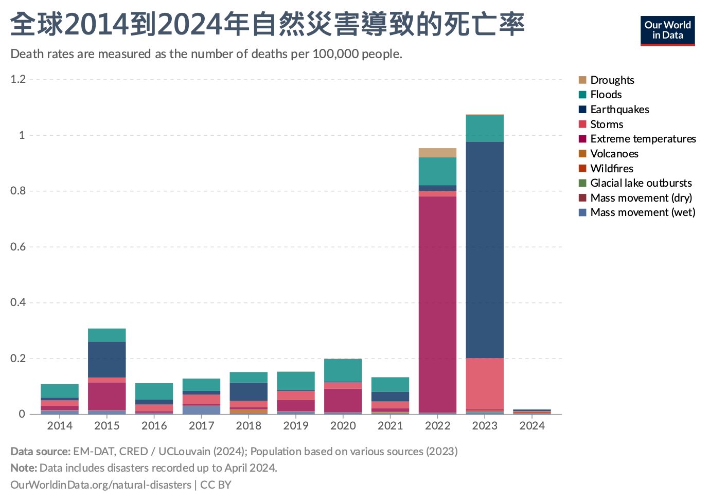氣候變遷風險評估是近年來我國氣候行動與國際趨勢中最受關注的核心議題，也是氣候調適政策不可或缺的重要環節。隨著全球暖化加劇，臺灣正面臨極端降雨事件頻率與強度提升、極端乾旱週期延長、海平面上升威脅沿海地區，以及高溫熱浪增加等多重挑戰，由圖1全球及圖2我國近年自然災害導致的死亡率圖顯示，極端氣候已成為重要的致災原因。氣候變遷風險評估其主要目的，乃針對政府政策、重大公共工程、重要基礎設施、機關營運行為及民營事業開發計畫，結合未來氣候變遷情境，進行長期（20年以上）風險衝擊分析，藉以掌握系統性脆弱性與潛在損失。此類評估不僅能協助各單位降低潛在衝擊成本，亦能成為決策依據，支持各部門在政策規劃、設計審查、營運管理與資源投資過程中，提前導入風險控管與韌性強化措施。

圖1全球近年自然災害導致的死亡率

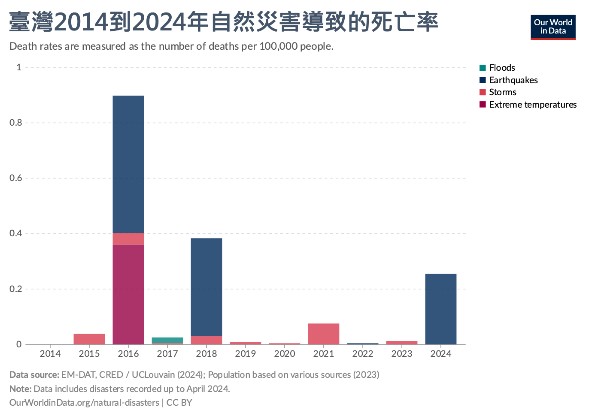圖2我國近年自然災害導致的死亡率

《氣候變遷因應法》已明定氣候風險評估為中央及地方各級機關的必須任務，環境部已於114年7 月16日依氣候法第18條公告「氣候變遷風險評估作業準則」，要求各部會依職掌業務進行系統性風險盤點與分析，公共工程環評審查已逐步將氣候風險分析納入大型開發案之審查要件，如交通運輸建設、產業園區與能源設施等；在企業治理層面，金管會更明確規範上市櫃公司須於年度ESG報告中依循國際TCFD（Task Force on Climate-related Financial Disclosures）框架揭露氣候風險。由此可見，氣候風險評估已不再是政策選項，而是法規強制性要求及國際永續發展潮流。

依據氣候變遷風險評估作業準則，氣候變遷風險由三項要素構成（如圖3），應分別予以量化或質性分析，包括：

* 危害度： 指氣候變遷對環境造成的直接衝擊，如極端降雨、乾旱、熱浪等。
* 暴露度： 某特定區域或系統暴露在這些氣候危害下的程度，例如低窪地區更容易受到海平面上升的威脅。
* 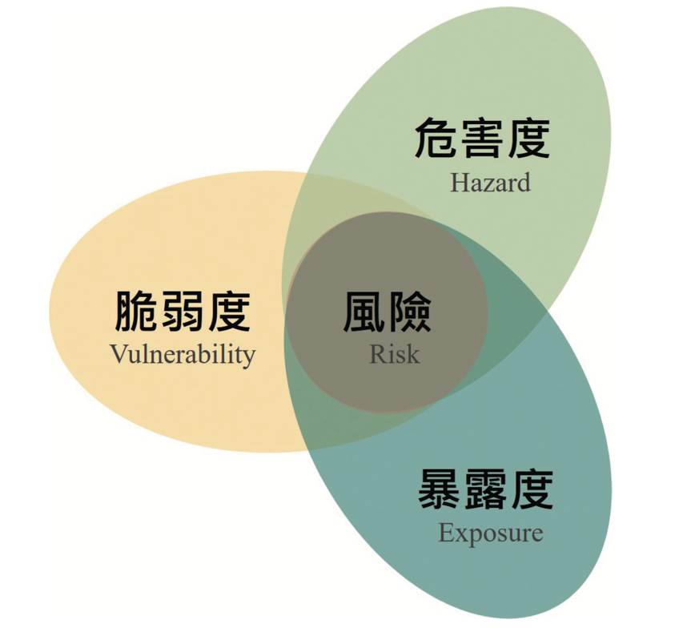脆弱度： 指社會、經濟和生態系統因氣候變遷的衝擊而產生負面影響的能力。

圖3風險組成示意圖 (IPCC, 2014)

環境影響評估階段調適評估，依據作業準則，略如以下說明：

（一）第一階段：範疇界定與危害識別（《作業準則》第五條）

（二）第二階段：風險分析（對應《作業準則》第六、七條）

1. 暴露度分析：盤點系統內所有關鍵資產（如壩體、機組、廠房）、人員與營運流程，並將其空間位置與前述識別出危害範圍進行疊圖分析。
2. 脆弱度分析：評估暴露資產對各項危害的敏感性與應對能力。這包含物理脆弱度（如結構強度）、營運脆弱度（如操作規則的彈性）及制度脆弱度（如預警系統的完備性）。
3. 風險定性或量化：綜合危害度、暴露度與脆弱度的分析結果，對風險進行描述與分級。

（三）第三階段：風險管理策略，調適與韌性規劃。（《作業準則》第八至十一條）

執行氣候變遷風險評估計畫，須具備跨領域的專業能力與方法學整合。首先，在法規與政策層面，需全面掌握國內氣候相關法規、部會職掌規範，並緊密追蹤國際標準與治理架構（如TCFD、歐盟CSRD、ISO 14091等），確保分析成果同時符合國內法規要求與國際趨勢。其次，在氣象與氣候資料技術層面，必須具備長期觀測資料處理、氣候模式模擬、情境推估等能力，能針對降雨、氣溫、海平面上升、風暴潮與乾旱等多變量進行科學分析，轉化為可量化的風險指標。在方法學應用層面，需靈活運用多準則決策分析（MCDA）、情境模擬、脆弱度與暴露度量化、機率統計分析及不確定性評估等方法，應用系統化且具透明性的風險判斷工具，使風險評估結果能兼具科學嚴謹性與決策可行性，以順利通過各界檢驗與審查並據此優先對高風險事項研擬、推動調適方案。

1. **景丰公司具備之優勢**
2. 政策與制度設計核心角色
   * 本公司長期為政府推動氣候變遷政策與制度的主要幕僚單位，直接參與《氣候變遷因應法》及相關子法、指引、作業準則之研擬與修訂。工作面向涵蓋政策建議書、審查作業原則與操作手冊等，對法規遵循與制度落實具有全盤理解。
   * 熟悉制度的立法脈絡，掌握政策推動時各部會的職責分工及可能的執行難點，能協助業主提出符合最新法規要求的計畫。
3. 跨部會與專業技術合作
   * 與氣象署建立長期合作關係，共同推動氣候資料標準化、數值模式應用及氣候情境建構。
   * 與農業部、交通部、經濟部等單位合作，進行農業、水資源、交通運輸等不同領域的風險評估，具跨部門調適經驗。
   * 除具備氣象資料處理能力外，亦能整合應用 GIS、統計分析與AI 模型進行風險模擬，提供多層次分析成果。
4. 專案與教育訓練經驗豐富
   * 多次承接政府委辦計畫，涵蓋健康風險評估、氣候衝擊指標建構、風險評估工具研發等，成果獲得中央與地方政府肯定。
   * 主辦或協辦多場教育訓練與工作坊，內容包括「氣候風險評估方法學」、「氣候資料應用」、「脆弱度指標建構」等，學員涵蓋中央部會人員、地方政府及產業代表，累積廣泛的培訓實績，並掌握所需關鍵資源。
   * 長期累積需同時兼顧研究嚴謹性與政策適用性之綜合性專案執行經驗，能協助各單位提出符合「法規要求」、「計畫審查」及「國際報告」三大面向需求的風險評估報告。
5. 專業網絡與審查熟悉度
   * 本公司與多位環境影響評估審查委員及專家學者長期有專業交流，對審查重點、專家觀點及實務考量掌握第一手資訊。
   * 受邀參與過跨部會專家諮詢小組，熟悉國際評估架構（如 IPCC、OECD）、能轉化為臺灣適用的本土化方法。
   * 於審查場合具有良好專業形象與信任基礎，可協助業主在審查過程中更有效溝通，提升計畫順利推動的成功率。
6. **主要實績**

* 環境部氣候變遷署，2025，114年推動我國氣候變遷調適行動計畫及策略研析專案工作。
* 環境部氣候變遷署，2024，113年國家氣候變遷調適計畫推動及策略研析專案工作。
* 環保署，2023，國家氣候變遷調適計畫推動暨調適發展策略研析專案工作計畫。
* 環保署，2022，國家氣候變遷調適行動推動及整合專案工作計畫。
* 環保署，2021，國家氣候變遷調適策略強化與行動方案推動計畫。
* 環保署，2020，國家氣候變遷調適方案推動與管理專案工作計畫。